  https://new.atlas100.ru/  Навигатор по рынку труда будущего,  альманах перспективных отраслей и профессий  на ближайшие  15–20 лет. | https://bilet.worldskills.ru/  Проект по ранней профессиональной ориентации учащихся 6–11 классов:  профориентационное онлайн-тестирование, профессиональные пробы, рекомендации по построению индивидуальной образовательной траектории.    Проект реализуется по поручению Президента РФ В. В. Путина и входит в паспорт федерального проекта «Успех каждого ребенка» национального проекта «Образование».
https://vk.com/showprof2021  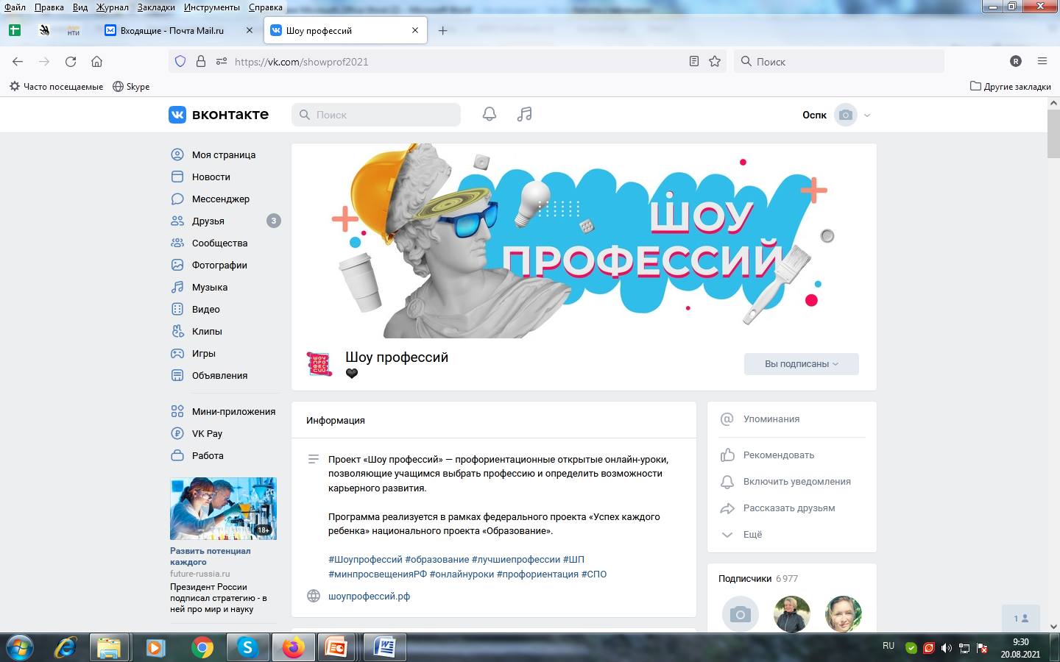  Профориентационные открытые онлайн-уроки, позволяющие учащимся выбрать профессию и определить возможности карьерного развития.  Программа реализуется в рамках федерального проекта «Успех каждого ребенка» национального проекта «Образование». | https://proforientator.ru/  Квалифицированная помощь в профессиональном выборе и становлении. Тесты, методики, консультации специалистов  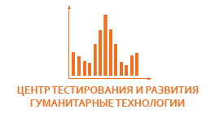  для точного выбора профессии и учебного заведения.  Создан на базе факультета психологии МГУ им. М.В. Ломоносова
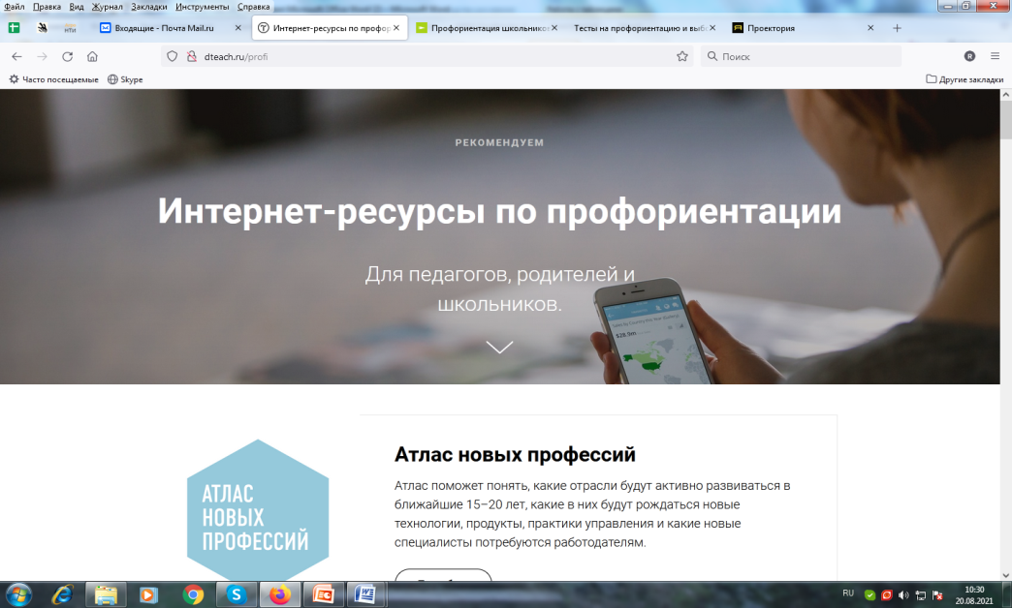  http://dteach.ru/profi  Перечень интернет-ресурсов по профориентации  для педагогов, родителей и школьников. | https://www.ucheba.ru/prof  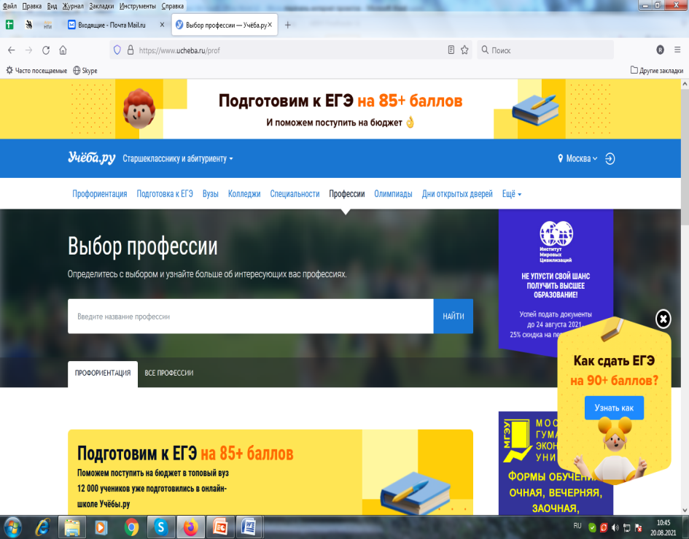  Учеба.ру – самый большой каталог учебных заведений и программ в России и за рубежом. Помогает определиться с выбором вуза, колледжа и техникума, будущей профессией, а учебным заведениям — находить своих студентов.
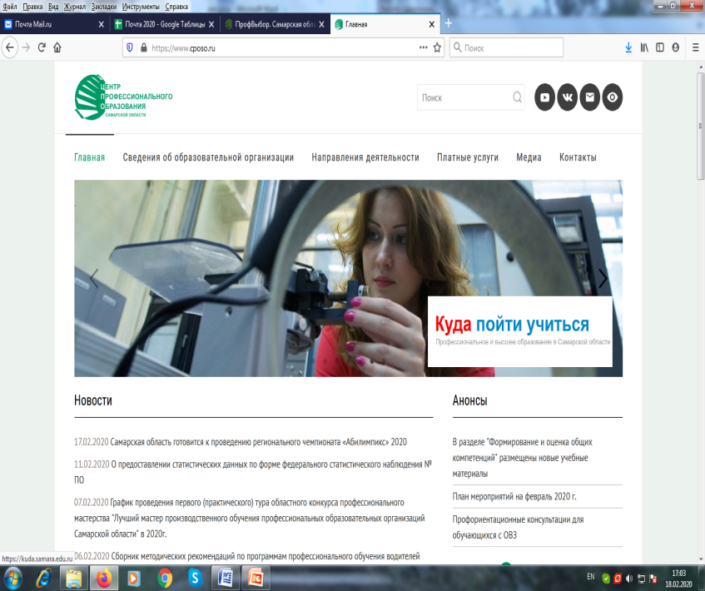  https://kuda.samara.edu.ru/  На сайте размещена информация о том, где в Самарской области продолжить обучение  школьникам по программам высшего и профессионального образования,  получить профессию и необходимую переподготовку взрослым. | Обучающимся, родителям, педагогам  Интернет-сервисы:  верный путь  к профессиональному успеху!    ГБУ ДПО «Новокуйбышевский ресурсный центр»  osprp_rc-nsk@mail.ru  8463566737
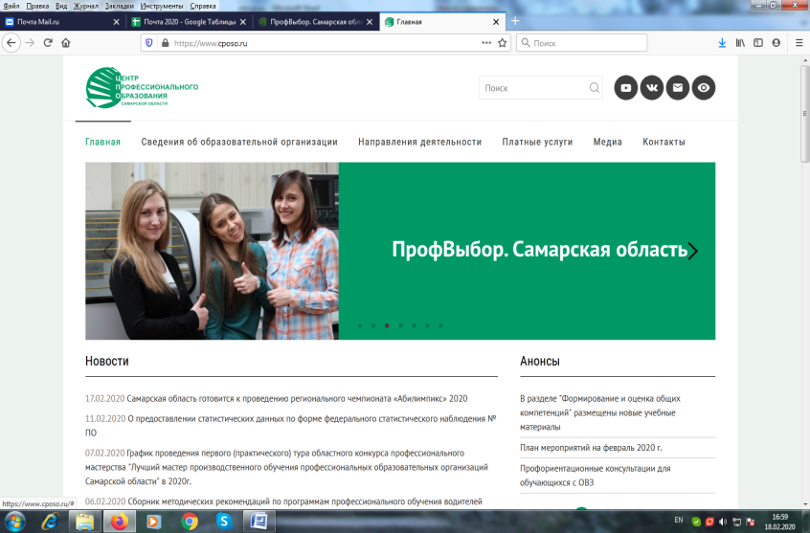
https://prof.asurso.ru/
Информационная база профориентационных мероприятий Самарской области:
- Бесплатные мастер-классы
- Первые профессиональные пробы
- Встречи с профессионалами
- Экскурсии

https://www.cposo.ru/materialy-dlya-pedagogov

Материалы для педагогов – актуальная и полезная информация для системной работы педагогов в области организационно-педагогического сопровождения профессионального самоопределения обучающихся.

